附件1：教育部学历证书电子注册备案表（样表）

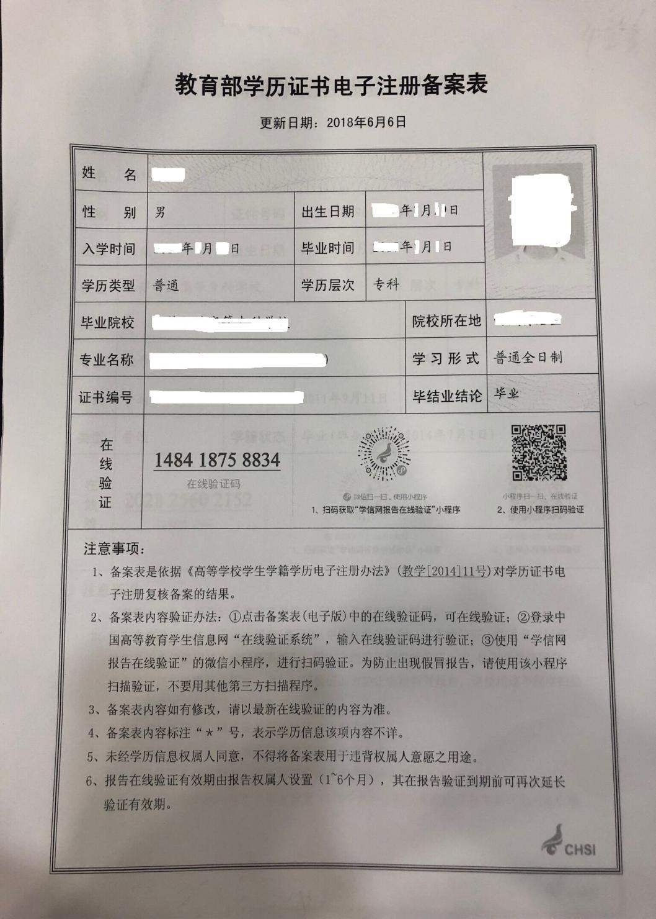

附件2：本科毕业证申请材料（2份）（样表）
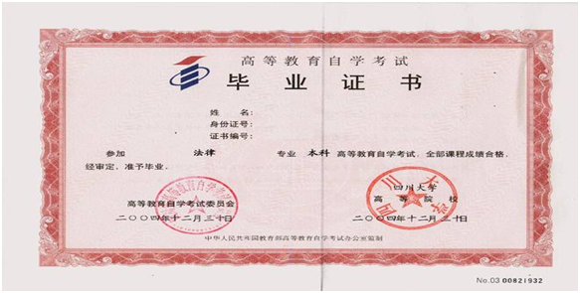
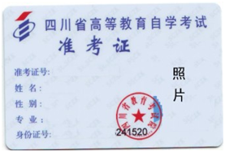
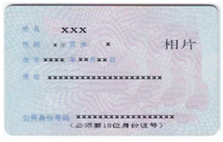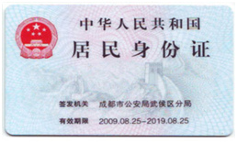

（此行必须考生本人签写） 以此身份证办理毕业证书。 签名 ： 日期：

附件3:专科毕业证申请材料（1份）（样表）

（此行必须考生本人签写）以此身份证办理毕业证书。 签名： 日期：

附件4
四川省高等教育自学考试毕业申请表

准考证号 | 姓名 | 性别 | 民族 | 身份证号
拟申请毕业专业名称: 专业编码：
身份证复印件（正面）
粘贴处

身份证复印件（背面）
粘贴处

准考证复印件
粘贴处

已核本人毕业信息正确无误。
考生签名： 联系电话：
年 月 日
县（市、区）招考办审核意见：
审核人： 年 月 日
市（州）招考办或院校自考办审核意见：
审核人： 年 月 日
省教育考试院审核组意见：
审核人： 年 月 日
注：请将四川省高等教育自学考试考生考籍表附后
附件5
四川大学自考助学班毕业证领取及本科学士
学位申请须知

1、自考毕业生，领取的材料包括：毕业证原件、毕业档案原件。（档案已密封，考生不能私自拆封，应妥善保管或交人才中心、单位人事部门保管）。
2、考生领取毕业证后，应妥善保管毕业证，如毕业证遗失，不予补办。
3、考生领取毕业档案后，请妥善保管，考生毕业后，学校考籍系统已没有考生的成绩信息。
4、本科毕业生在每年的四月、十月左右申请学位，具体请在四月、十月左右开始关注www.51100.net有关通知。
申请学位条件：
(1)平均成绩不低于65分(不含毕业论文成绩和毕业实践环节成绩)。
(2)通过学士学位外语考试。参加考试的时间范围为取得考籍(上面有一科统考成绩)至申请学位前。
(3)毕业生申请学士学位，应在获得本科毕业证的当年提出申请，最迟不得超过两年，请考生注意关注网站通知等信息，不按时提出申请的，后果自负。
(4)毕业论文成绩达到及格以上。

存根 存根 存根
四川大学自考助学班毕业证领取及本科学士
学位申请须知

1、自考毕业生，领取的材料包括：毕业证原件、毕业档案原件。（档案已密封，考生不能私自拆封，应妥善保管或交人才中心、单位人事部门保管）。
2、考生领取毕业证后，应妥善保管毕业证，如毕业证遗失，不予补办。
3、考生领取毕业档案后，请妥善保管，考生毕业后，学校考籍系统已没有考生的成绩信息。
4、本科毕业生在每年的四月、十月左右申请学位，具体请在四月、十月左右开始关注www.51100.net有关通知。
申请学位条件：
(1)平均成绩不低于65分(不含毕业论文成绩和毕业实践环节成绩)。
(2)通过学士学位外语考试。参加考试的时间范围为取得考籍(上面有一科统考成绩)至申请学位前。
(3)毕业生申请学士学位，应在获得本科毕业证的当年提出申请，最迟不得超过两年，请考生注意关注网站通知等信息，不按时提出申请的，后果自负。
(4)毕业论文成绩达到及格以上。

考生本人已清楚了解以上信息，并承担相应责任，签字： 日期：

